Tjedan 1.6.- 5.6.2020.
7. razredi
Dragi učenici!
Drago mi je da se u vašim odgovorima od prošlog sata našlo jako puno točnih.. trebalo je pronaći primjere simfonijske pjesme koja je ..
- Jednostavačna
- Programna
- Orkestralna
- Nastala u 19.stoljeću
Među vašim odgovorima bila je i naša današnja tema, među najpoznatijim simfonijskim pjesmama..Vltava.
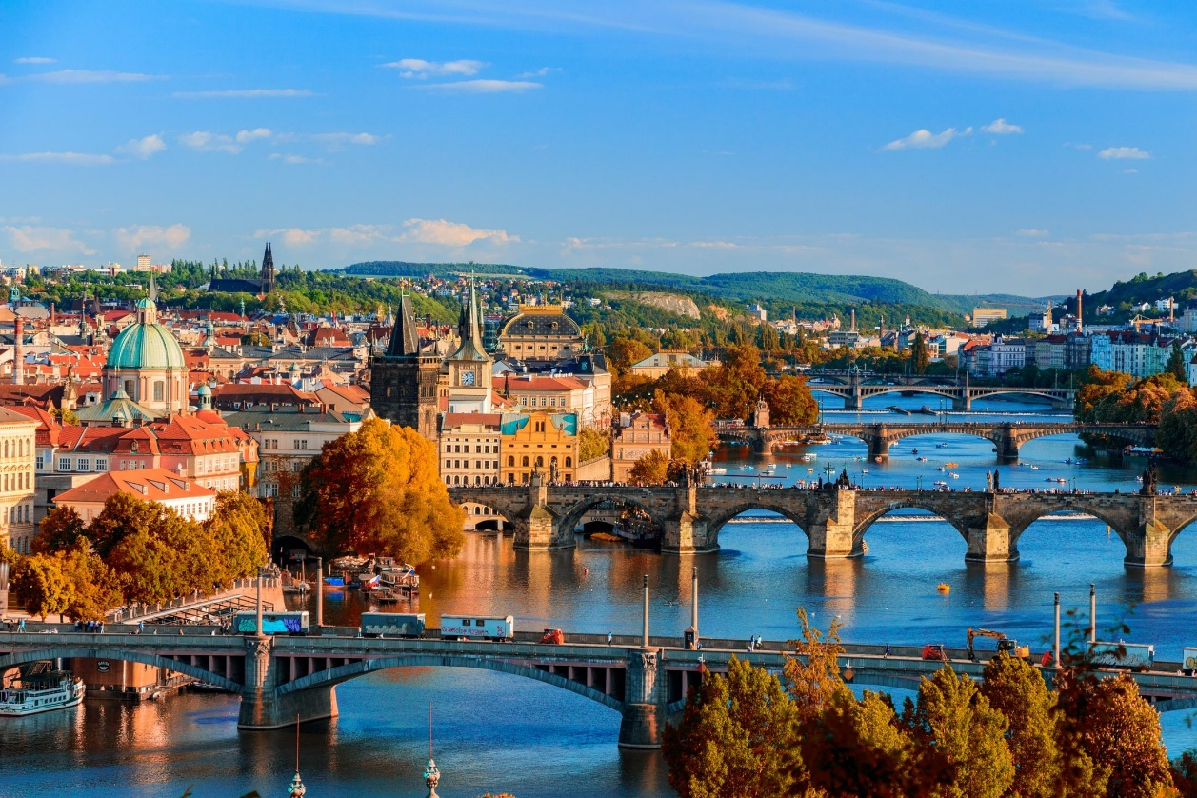
Skladatelj Bedrich Smetana napisao je ciklus od šest simfonijskih pjesama Moja domovina. Iz tog ciklusa danas slušamo jednu- Vltava.
U kajdanke prepišite: (samo podebljane rečenice- program, primjer, dva pitanja i odgovore)
Program simfonijske pjesme Vltava
- Izvor rijeke Vltave
- Tema Vltave
- Šuma i lov
- Seoska svadba
- Mjesečina i vile
- Slavna prošlost i tjesnac Sv.Ivana
- Prag i Vyšehrad

- Bedrich Smetana: Moja domovina -Vltava

Primjer poslušajte na poveznici:
https://www.youtube.com/watch?v=uI8iTETiSqU
Skladatelj je glazbom htio dočarati ono što opisuje riječima kroz nekoliko točaka:
- Izvor rijeke Vltave: “Dva mala izvora izbijaju u sjeni češke šume. Jedan topao i veseo, a drugi hladan i ozbiljan. Njihovi se pokretni valići stapaju, zvonko žubore preko kamenja i svjetlucaju u zrakama sunca..“
- Tema Vltave:“…brdski potok brzo raste i pretvara se u rječicu Vltavu, koja kreće na put kroz češke krajeve. Što dalje, sve moćnije šumi njezino strujanje…“
- Šuma i lov:“…Ona teče kroz tamne borove šume, u kojima rogovi najavljuju vrevu bučnog lova…“
- Seoska svadba:“…teče kroz bujne livade, gdje vedra glazba nagovješta ples i svatovsko veselje…“
- Mjesečina i vile:“…Noću na njezinim zlaćanim valovima vile pri mjesečini vode kolo…“
- Slavna prošlost i tjesnac Sv.Ivana:“…u valovima se oslikavaju tamni utvrđeni gradovi, nijemi svjedoci prošle viteške i ratne slave. U Svetojanskom klancu pjene se Vltavini slapovi, ona se probija kroz grebene, a valovi joj se razbijaju o stijene…“
- Prag i Vyšehrad:“…Nakon klanca ona se valja u širokom koritu i veličanstvenu toku prema Pragu, gdje pozdravlja drevni, slavni Višehrad. Na vrhuncu snage i sjaja nestaje Vltava pogledu pjesnika u nevidljivoj udaljenosti“.

Poslušajte simfonijsku pjesmu prateći program i probajte odgovoriti na dva pitanja?
- Koja dva instrumenta na samom početku simfonijske pjesme predstavljaju “…dva mala izvora koja izbijaju u sjeni češke šume“?
- Koja skupina instrumenata dominira u dijelu Šuma i lov (gudaći, drveni puhaći, limeni puhaći ili udaraljke)?
Dio koji traje od 2',50''- 3',30'' na gornjoj poveznici

Lijepi pozdrav!

